第04讲 筛选有效信息，把握说明内容
【考情梳理】
考查频率 | 说明文阅读的重要考点。
常见题型 | 一般为简答题，也有选择题形式。
考查方式 | ①概括全文的说明内容，或概括某段段意；  ②指出文章是从哪几个方面来写说明对象的；  ③指出加点词的指代内容；  ④给某事物下定义，或者概述其形成过程、原理等。
【考点精讲】
一、说明内容
说明文重在介绍知识、传递信息，因此，阅读说明文一定要理解说明的内容，弄清文中介绍的知识，明白文章传达的信息。从说明文中辩别各种信息的性质，筛选出自己所需要的知识，是达到阅读目的、获得所需信息的重要手段。
二、筛选有效信息
筛选并把握说明文中的重要信息包括两个方面：
（1）辨别、筛选文中重要信息；
（2）把握作者在文中的观点及态度。
信息是指通过阅读而获取的知识、消息、情报或代表某些信息的词语、符号、数字、图形等。观点及态度是指作者在文中表达出来的一种思想倾向，其方式可能因作者和文体风格而各异。
【答题方略】
1．提取要点，直接找到相关中心句。这种方法适用于中心明确、论述简洁鲜明的文章。
2．自己组织语言对文章主要内容进行概括。这种方法适用于评价事理、剖析事理、阐明特性等各类文章。抽象说明的关键在于全面把握文章内容，抓住本质。
3．综合归纳。如果文段是几层并列的内容，就可以把几层意思联结起来，归纳出一个主要意思；如果文段中有结构类似的词语、短语或句子，那么这些往往是所要找的几个要点，对这几个要点进行归纳整合即可。
4．根据命题要求或者题目暗示来筛选或获取隐性信息。要从所确定范围内的关键语句入手，把隐含在材料内的隐性信息提取或发掘出来，分要点归纳。
5．找准概括的角度。一定要根据试题要求指向来概括，答案的切入点和归纳点千万不要偏离问题方向。语言要简洁、明了、全面，能涵盖要点信息。
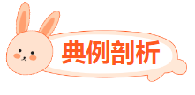
【典例1】（2023·黑龙江哈尔滨·统考中考真题）阅读《二十四节气》，完成下面小题。
二十四节气^{①}
①“春雨惊春清谷天，夏满芒夏暑相连。秋处露秋寒霜降，冬雪雪冬小大寒。”提起这首已经被选入小学语文课本的《二十四节气歌》，很多中国人都耳熟能详。歌中所唱的二十四节气体现出中华传统文化的博大精深和丰富内涵。
②节气就是气候变化的节点，一年有春夏秋冬四个季节，古人把每个季节分为六个节气，一年便有了二十四个节气。二十四节气起源于黄河流域，是中国人通过观察太阳周年运动，认知一年中时令、气候、物候等方面变化规律所形成的知识体系。这一中国特有的时间知识体系对中国人产生了深远影响。
③二十四节气影响着中国人的农业生产行为。惊蛰节气，天气转暖，春雷震响，蛰伏在泥土里的各种冬眠动物开始苏醒，我国大部分地区由此进入春耕季节。谷雨时节，雨水滋润大地，五谷得以生长。农谚云：“谷雨前后，种瓜种豆。”
④二十四节气影响着中国人的日常生活。人们会根据节气准备特色食物，安排出行活动。例如：立春时，人们会做春饼、赠春盘、食春菜；清明时，人们会到郊外踏青、祭扫。
⑤不仅如此，二十四节气还对中国人的处世之道产生了一定的影响。《说文解字》对“满”的解释是“盈溢”，一种丰盈到能够溢出来的状态。小满这个节气的名字，在“满”字前面加了一个“小”字，按通常规律，有小则有大，可二十四节气中只有小满没有“大满”。它告诉我们：月盈则亏，水满则溢！启示人们做事留有余地，做人适当留白。这样的思想体现了中国人独特的处世智慧。
⑥二十四节气入选人类非物质文化遗产代表作名录，正是世界对二十四节气价值的认同。
【注】①二十四节气指立春、雨水、惊蛰、春分、清明、谷雨、立夏、小满、芒种、夏至、小暑、大暑、立秋、处暑、白露、秋分、寒露、霜降、立冬、小雪、大雪、冬至、小寒、大寒。
（选文有改动）

二十四节气对中国人产生了哪些影响？

【答案】（1）二十四节气影响着中国人的农业生产行为。
（2）二十四节气影响着中国人的日常生活。
（3）二十四节气影响了中国人的处世之道。（二十四节气还对中国人的处世之道产生了一定的影响）
【解析】本题考查内容概括。
根据第③段“二十四节气影响着中国人的农业生产行为”，第④段“二十四节气影响着中国人的日常生活”，第⑤段“二十四节气还对中国人的处世之道产生了一定的影响”可直接提炼二十四节气对中国人产生的影响。
【典例2】（2023·青海·统考中考真题）阅读下面的选文，完成下面小题。
湟源排灯
刘大伟
①作为一种古老的民间艺术，湟源排灯起源于清代中期。据传当初街市商家为了在夜间招揽顾客，纷纷制作商号广告牌灯箱，箱内点燃蜡烛，挂在商号大门上，后来，逐渐发展成图案丰富、形式多样的广告排灯，后来演化为排灯。这种排灯首见于道光九年（1829年），当年的元宵节展出了大量过街排灯。光绪后期，古城内的京津洋行从苏杭购回纱灯、宫灯、彩灯，悬挂在洋行里外，为湟源排灯的发展起到了极大的促进作用。
②到民国初年时，湟源排灯的发展步入鼎盛时期。那时候的元宵之夜，丹噶尔古城内灯笼高悬，彩布篷街，每隔十米就有一架排灯。所有的排灯被点亮时，整条街道流光溢彩，宛如白昼。好看的排灯从古城西门（拱海门）到东门（迎春门），一路蜿蜒，犹如长龙，一直延伸到万安街、张家泵铺；还有一路排灯直下丰盛街，及至火祖阁。人们拖儿带女，一路赏灯，间或聆听街头的吹拉弹唱，或购买一些生活用品……
③在那个年代，四方商旅齐聚丹噶尔古城，用精湛的排灯艺术，表达着生活的内容。对于本土民众而言，排灯是灿烂的生活一角，而对于那些常年旅居高原的客商而言，排灯也许就是他们的乡愁。
④那么，这种交织着生活与乡愁的民间艺术是如何呈现的呢？据民间艺人讲述，很久以前的排灯大都由长2尺、宽1.5尺的方格纱窗组成，大都五格两面，共十格，长约一丈，画面绚丽多彩，栩栩如生。现在的排灯制作工序，首先是用上好木料制成框架，并将传统的花草人物等图案精心雕刻于框架上。框架制成后，上面蒙纱，并根据不同架形，绘制出当地群众喜闻乐见的神话传说、民间故事、风土人情和名人逸事等画面。最后的步骤是内置蜡烛，进行艺术的排列和组装，使单个排灯具有整体的艺术效果和主体思想。
⑤作为一种珍贵的文化遗产，当地政府和百姓非常重视这份代代相传的民间艺术。自2004年始，湟源县每年投入大量人力、物力、财力，购置设备，搜集资料，完善档案，并组织专家学者、民间艺人和能工巧匠，采用电、光、声等现代先进技术和新型材料，对传统排灯进行艺术的论证与革新。特别是在形式上把原先的悬挂式灯箱调整为落地式灯箱，并增加了立柜式、屏风式、中堂式、影壁式和扇形、椭圆形、梅花形等形式；艺术门类上除绘画外又增加了堆绣、刺绣、皮影、剪纸等内容，在保留了传统技艺的基础上，更具观赏性、研究性和收藏性。同时，他们还培养出了一大批排灯传承人和新一代民间艺人，树立品牌意识，积极申报国家专利和注册商标，使湟源排灯走上了市场化的经营之路。2006年，经国务院批准，湟源排灯进入第一批国家级非物质文化遗产名录。2007年，经国家文化部确定，湟源民间艺人杨增贵为该文化遗产项目代表性传承人，并被列入第一批国家级非物质文化遗产项目226名代表性传承人名单。
（选自《凝眸青海道》有删改）

请根据第④段内容，将下面关于排灯的制作工艺流程图补充完整。
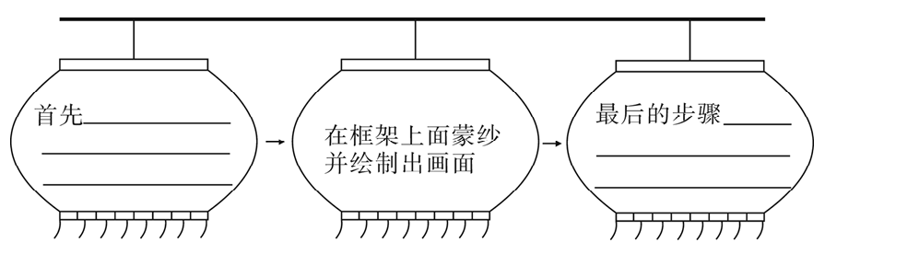

【答案】示例：首先是用上好木料制成框架，并将传统的花草人物等图案精心雕刻于框架上。
最后的步骤是内置蜡烛，进行艺术的排列和组装。（意思相近均可得满分）
【解析】本题考查对文章说明顺序的分析和概括。根据题干可锁定答题区域在第④段。
①结合“现在的排灯制作工序，首先是用上好木料制成框架，并将传统的花草人物等图案精心雕刻于框架上”可得：制框架，将传统图案雕刻于框架上；
②结合“最后的步骤是内置蜡烛，进行艺术的排列和组装，使单个排灯具有整体的艺术效果和主体思想”可得：内置蜡烛，并按照艺术效果和主体思想进行艺术排列和组装。
【典例3】（2023·山东烟台·统考中考真题）阅读文章，回答问题。
梦天实验舱，筑梦“太空之家”
①2022年10月31日，长征五号B遥四运载火箭托举梦天实验舱升空。梦天实验舱全长17.88米，直径4.2米，由工作舱、载荷舱、货物气闸舱和资源舱组成，可为航天员提供超过32立方米的工作与活动空间。
②作为空间站“T”字基本构型的关键一环和太空实验室的重要组成部分，梦天实验舱相对此前升空的问天实验舱，具备了许多新特点，增加了新本领，能担负起筑梦“太空之家”的新任务。
③梦天实验舱结构更加浑圆流畅。问天实验舱采用“外方内圆”的视觉效果，圆柱形气闸舱外有个方形外壳——舱外暴露实验平台；而梦天实验舱的相同位置则采用“舱中舱”设计，气闸舱“藏”在载荷舱里，主要作为货物进出舱的专用通道，这让梦天实验舱体型看起来更加浑圆。
④梦天实验舱在功能上更“专注”。问天实验舱配置了可供航天员生活的睡眠区、卫生区；而梦天实验舱则纯粹是航天员工作的地方。“T”字基本构型在轨组装完成后、梦天实验舱与其他两舱（天和舱、问天舱）实现控制、能源、信息、环境等功能的并网管理、共同支持空间站开展更大规模的空间研究实验和新技术试验。
⑤梦天实验舱货物运输更安全快捷。梦天实验舱配置了货物气闸舱，并安装了载荷转移机构。专家介绍，此前空间站舱内外货物的转移和安装，主要通过航天员“出舱带货”的方式、戴荷受到一定限制，航天员安全也面临考验。通过货物气闸舱和载荷转移机构，可以稳定将货物在舱内舱外转移、为航天员“减负”，为空间站后续开展各类舱外科学实验提供强大支持。
⑥作为三舱中支持载荷能力最强的舱段，梦天实验舱被誉为空间实验的“梦工场”。问天实验舱目前装载了8个实验框，主要面向空间生命科学研究；而梦天实验舱内配置有13个标准载荷机柜工位，主要面向微重力科学研究，目前科学家已经安排了约40项科学实验项目，并将根据实验规划持续开展在轨实验。
⑦除了组建太空实验室之外，梦天实验舱还有很多新本领。例如，梦天实验舱配置有微小卫星在轨释放机构，具备微小飞行器在轨释放的能力。航天员只需在舱内把立方星或微卫星填装到释放机构内，释放机构即可搭乘载荷转移机构将小卫星运送至舱外。出舱后，机械臂抓取释放机构运动到指定方向，像弹弓一样把小卫星弹射出去。这项新技术能满足百公斤级微小飞行器或多个规格立方星的在轨释放需求，让微卫星和立方星低成本进入太空，进一步增强空间站的综合应用效益。
⑧2022年11月3日，空间站梦天实验舱顺利完成转位，这标志着中国空间站“T”字基本构型在轨组装完成，向着建成空间站的目标迈出了关键一步。载人航天工程30年的深厚积累，特别是新时代这10年的创新跨越，走中国特色自主创新道路的中国航天所创造的空间站建设成就，不愧是建设航天强国、科技强国的重要标志。
（选自《大众科学》，有改动）

文章主要介绍了梦天实验舱结构更浑圆流畅、功能更单纯、 、 等新特点。

【答案】 货物运输更安全快捷 有很多新本领
【解析】本题考查信息提炼与概括。
（1）根据“梦天实验舱结构更浑圆流畅、功能更单纯”的提示，找到⑤段“梦天实验舱货物运输更安全快捷”，可提炼为：货物运输更安全快捷；
（2）根据“梦天实验舱结构更浑圆流畅、功能更单纯”的提示和对（1）的概括，找到⑦段“除了组建太空实验室之外，梦天实验舱还有很多新本领”，可提炼为：有很多新本领。
【典例4】（2023·甘肃武威·统考中考真题）阅读下面文章，完成题目。
行道树的选择标准
赵世伟
①行道树看起来琳琅满目、种类繁多，然而若划归到自然界的植物分类中，常见的范围也就限定在百十个物种之内——它们是千百年来，人类从全世界数万种木本植物中严格挑选、再精心培育出来的“专业”树种。
②路旁的绿化带，可以分为两类：一类是成片的绿地，通常由高矮不同的乔木、灌木、草本搭配组合而成；另一类就是在路基上挖个坑（树池），坑里种一棵较高的乔木。别看两者都在马路边，对植物的幸福感而言，绿地和树池差别巨大。如果说绿地里的树住的是“三室两厅”，每顿四菜一汤，那么树池里的树，相当于住电话亭，伙食差到连粗茶淡饭都谈不上，而且还要饥一顿、饱一顿。
③所以能种在树池里的树，最重要的是“抗逆性”强。所谓“抗逆”，就是能抵抗逆境，耐受寒冷、干旱、贫瘠等各种不利于植物生长的条件。娇气的树当不了行道树，比如开花漂亮的杜鹃、叶芽能泡茶的茶树，还有苹果、樱桃之类的果树等，城市路边是没法种的。常见的杨树、槐树、栾树、香樟等，无一例外都是好种好活、特别皮实的树种。
④树木生长速度差异很大，速生树种三年五载就能枝繁叶茂，长得慢的可能上百年还没手腕粗。但城市绿化，最好三五年内就能“成材”堪用，不能指望“爷爷种树孙子乘凉”，儿子还没长大道路就要扩建了。
⑤北京在20世纪七八十年代，种植了大批杨树做行道树，包括加拿大杨、毛白杨等不同种类，主要就是因为它们长得快。杨树长得最快的，是杂交品种的“速生杨”：5年树，胸径^{①}就能长到20多厘米！而5年的银杏树，胸径只有7、8厘米，还算是树苗。
⑥今年5月有个新闻，广东一男子被路边一片落叶砸晕。估计不少人看到标题会想：能被树叶砸晕，这人得有多么弱不禁风？然而只要你看到那棵树，就会庆幸自己没被落叶砸到——那是棵大王椰子，一片叶子足有三米长、二三十斤重。椰子等棕榈类植物生长迅速、树形优美，成排种在街边颇具热带风情。然而其叶片巨大是个隐患，需要及时清理老叶、枯叶，要么就得想办法将树叶固定住。
⑦除了落叶，落果也有危险。菠萝蜜、椰子之类的大个头果实动辄好几斤重，从树上掉下来的威力堪比炮弹，砸谁都受不了。就算果子不大，有时也会造成麻烦。比如核桃，秋天圆溜溜的果实满地滚，若不及时清理，外面的青皮腐烂变成黑色，就会污染路面。还有北方的柿子树，树形美也皮实，秋天满树黄澄澄、小灯笼般的果子特别漂亮。但到了秋末初冬，柿子变软掉落，啪叽摔一地黏稠的黄汤，那场景让人不忍直视。
⑧说了这么多，你了解挑选行道树有多苛刻了吧！满足这些“硬”条件后，还有“软”条件——颜值要高。除了树形，最好还能有些花果枝叶的特色亮点。总体来说，南方喜欢用能开出满树鲜花的树种，比如开紫红色花的羊蹄甲、开蓝紫色花的蓝花楹、开橙红色花的美丽异木棉。到了花期，整条街变成一片花海，成为城市的网红打卡地。北方则经常打“彩叶”的主意，秋天树叶变色时可以大显身手。如今不少北方城市都有“银杏大道”，一到秋季，满树满地一片金黄，恍若童话世界。
⑨然而传统园艺中的“彩叶”树种，如槭树、黄栌等，却很少能当行道树，这是为什么呢？其实人们也曾尝试过，结果却发现它们入秋后，绿叶只是逐渐枯黄、掉落，直接跳过了由金橙变艳红的最精彩环节。原来，很多彩叶树变色，需要昼夜温差很大。而城市环境因热岛效应温度始终较高，温差不够大，叶子就不变色。
⑩我国有八千来种树，但古往今来，人们选来选去，再精心培育杂交品种，到如今连同国外引进品种，我国常见的行道树也不过百种左右。然而即便聚焦这些“专业”树种，依然不存在百分百完美的行道树。比如银杏虽美貌，但雌树落果味道臭；杨树高大速生抗逆性强，却会产生飞絮；榕树树冠庞大好遮阴，但容易拱根破坏道路……作为一种生命体，我们无法要求它们全方位地、完全符合人类的愿望。对任何地方而言，行道树只要合适，就是最好的了！
（选自《博物》2021年第11期，有删改）
【注释】①胸径：树主干离地大约1.3米处的直径。

根据文章内容，完成下图。
行道树的选择标准 | “硬”条件 | ①

 |  | ②
 |  | 落叶、落果麻烦少
 | ③ | 颜值要高

【答案】①“抗逆性”强②生长速度快③“软”条件
【解析】考查筛选信息。
①根据第③段中的“所以能种在树池里的树，最重要的是‘抗逆性’强”可得：“抗逆性”强。
②根据第④段中的“但城市绿化，最好三五年内就能‘成材’堪用”可得：生长速度快。
③根据第⑧段中的“满足这些‘硬’条件后，还有‘软’条件”可得：“软”条件。
【典例5】（2023·四川遂宁·统考中考真题）阅读下文，完成下面小题。
“太空快递”再出征“硬核科技”齐上阵
邱晨辉 任明超
①5月10日，天舟六号货运飞船从文昌航天发射场出发，踏上“太空快递”运送旅途。次日凌晨，飞船成功对接于空间站天和核心舱后向端口。至此，中国空间站在应用与发展阶段迎来它的首位“访客”。
②任务成功背后，有一批“硬核科技”，它们护航“太空快递”安全准时送达。
③一个名为陆海天基的测控通信系统，构建了新一代综合化测控网络，负责对长征七号运载火箭、天舟六号货运飞船等航天器进行轨道测量、遥测遥控和数据传输，是航天器在太空与地面联系的纽带，就像放风筝的线，因此也被誉为航天器的“生命线”。这条“生命线”由中国电科10所牵头研制，其中“基带池”测控技术体制，成为一个共享、通用、大规模信号处理平台。中国电科首席科学家柴霖表示，这次发射任务应用的“基带池”技术体制是航天测控保障的全新亮点。
④相较于此前天舟飞船，天舟六号的运力从6.9吨跃升到7.4吨，这需要强大“能源矩阵”保证它时刻电力满满。研制团队为天舟六号精心打造了半刚性太阳电池阵，其一天发电量就能满足普通家庭半个多月的用电量。巨大的太阳帆板展开后，不断调整方向，时刻对准太阳，才能保证能源充足稳定。中国电科研制的感应式永磁步进电机，应用于太阳帆板驱动机构，确保太阳帆板在任务执行中保持“对日定向”。
⑤空间站在轨长期飞行，燃料不断消耗，需要货运飞船来完成“推进剂”在轨补加，该过程被称为“太空加油”。团队研发的“混合式步进电动机——丝杠组件”采用一体化设计，能有效控制浮动断接器的插合与分离，为推进剂补加管路的连通与断开提供动力，从而保证“太空加油”任务顺利实施。
⑥这次“太空快递”运送任务中，还有一些晶体元器件发挥了重要作用。203所专家表示，航天器在发射、飞行和回收过程中，高速运动会导致温度变化大、机械冲击大，同时太空环境复杂，意味着对宇航用晶体元器件的可靠性和环境适应性的要求相当高。石英晶体经过特定设计制成的晶体元器件，可以将这种形变变成特定频率的机械振动，拥有优异的稳定性，可以为各整机系统实现频率选择、频率控制提供精准的频率信号，为航天器接收清晰指令、顺利完成规定动作提供坚实保障。【A】
因此晶体元器件被称为电子设备的“心脏”。
⑦当天发射天舟六号的，是长征七号遥七运载火箭。中国航天科技集团—院长七火箭总体主任设计师邵业涛说，研制队伍仍在对长七火箭进行升级，朝着运载火箭更为前沿的发展方向——智慧火箭迈进。【B】火箭发射的特点之一是高风险，一些看似不起眼的异常状况，往往会决定任务的成败。“火箭以精准入轨为终极目标，而智慧火箭将能‘化腐朽为神奇’，即使出现‘小毛病’，也能智能纠错，转危为安，确保入轨。”随着智慧火箭的研制应用，未来，长七火箭即使出现故障也能实现智能纠错，保证任务成功。
（选自《中国青年报》，有删改）

天舟六号货运飞船发射任务成功背后有许多“硬核科技”，请结合全文内容补全下图。
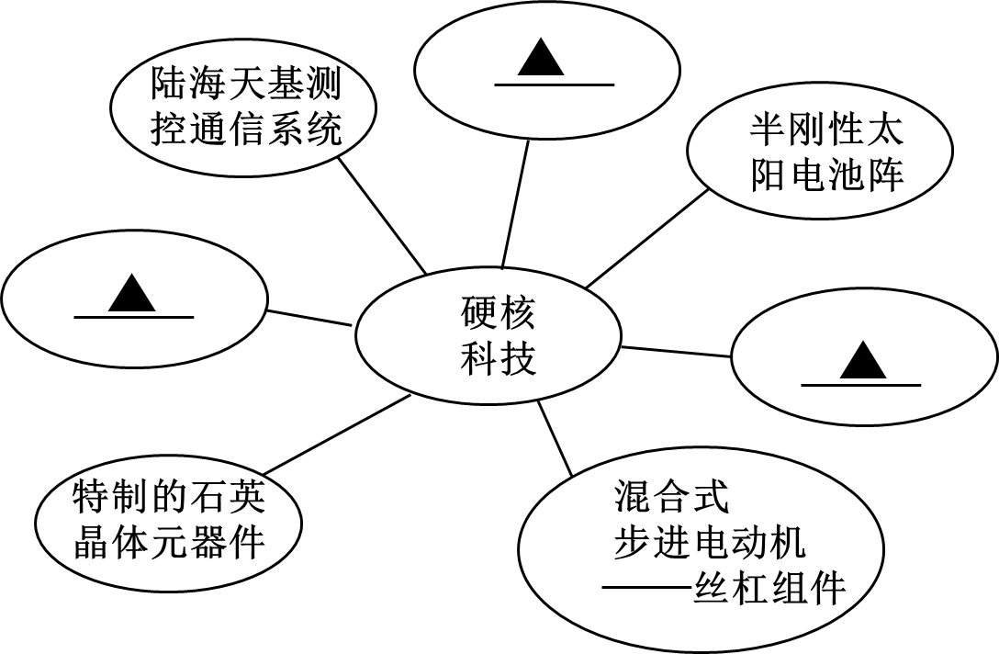

【答案】①“基带池”技术体测；②“感应式水磁步进水机”；③“智慧火箭”。
【解析】本题考查信息的提取与概括。
根据第③段“一个名为陆海天基的测控通信系统，构建了新一代综合化测控网络，负责对长征七号运载火箭、天舟六号货运飞船等航天器进行轨道测量、遥测遥控和数据传输”“其中‘基带池’测控技术体制，成为一个共享、通用、大规模信号处理平台”可概括出“硬核科技”有：陆海天基的测控通信系统、“基带池”技术体测；
根据第④段“研制团队为天舟六号精心打造了半刚性太阳电池阵，其一天发电量就能满足普通家庭半个多月的用电量”“中国电科研制的感应式永磁步进电机，应用于太阳帆板驱动机构，确保太阳帆板在任务执行中保持‘对日定向’”可概括出“硬核科技”有：半刚性太阳电池阵、“感应式水磁步进水机”；
根据第⑤段“团队研发的‘混合式步进电动机——丝杠组件’采用一体化设计，能有效控制浮动断接器的插合与分离，为推进剂补加管路的连通与断开提供动力，从而保证‘太空加油’任务顺利实施”可概括出“硬核科技”有：“混合式步进电动机——丝杠组件”；
根据第⑥段“石英晶体经过特定设计制成的晶体元器件，可以将这种形变变成特定频率的机械振动，拥有优异的稳定性，可以为各整机系统实现频率选择、频率控制提供精准的频率信号，为航天器接收清晰指令、顺利完成规定动作提供坚实保障”可概括出“硬核科技”有：特制的石英晶体元器件；

根据第⑦段“中国航天科技集团—院长七火箭总体主任设计师邵业涛说，研制队伍仍在对长七火箭进行升级，朝着运载火箭更为前沿的发展方向——智慧火箭迈进”可概括出“硬核科技”有：“智慧火箭”。

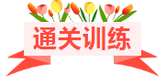
（2023·湖北十堰·统考模拟预测）阅读《冰雪有大用》，按要求回答问题。
冰雪有大用
①近百年来，世界工业化进程加速，石油、天然气、煤炭的耗用量与日俱增。然而，地球上这些能源的储量有限，总有一天会枯竭。为此，科学家们正在千方百计为21世纪寻找新能源。
②大千世界，无奇不有。2017年5月18日，我国在南海1266米海底以下200米的海床中试采可燃冰获得成功，使得我国的可燃冰开采技术领跑世界。可燃冰是一种环保新能源，它是一种奇特的冰块，能像煤块一样直接燃烧。冰能燃烧？真令人不可思议！有道是水火不相容，水乃灭火之物，更何况冰。然而，科学家们经过取样分析，发现了其中奥秘：原来这种冰主要是由水分子和烃类气体分子（主要是可燃的甲烷）组成，是在一定条件下由水和天然气在中高压和低温条件下混合时候组成的类冰笼形结晶化合物。当温度很低时，它的外观跟普通冰一模一样；但当温度升高或压强降低时，内部的甲烷气体便大量逸出，它便趋于崩解。
③据科学家估计，地球上可燃冰矿的蕴藏量十分惊人，可能是煤、石油和天然气的总能量的3倍。如果能将地球上所有冰矿都开采出来，人类就无须再为石油煤炭资源日趋匮乏而忧心忡忡，世界能源危机也许将不复存在了。
④其实很久以前，古人就已懂得冰雪可以用来制冷。每年冬季，他们凿取江湖河川的冰块，贮藏于地下冰窖里，保存到翌年夏季备用。早在战国时代，秦国就建造过专供王室成员消暑用的冰宫，宫里设置许多巨大的空心铜柱，柱内放入从冰窖取来的冰块，使宫内变得凉爽宜人。在南宋京城临安（今杭州），每逢盛夏酷暑来临，皇宫中便抬进数十只巨大的金盆，盆中堆满冰块，于是，尽管宫外赤日炎炎似火烧，宫里凉气习习如深秋。
⑤跟近代空调相比，冰雪制冷能节省许多电能。因此，在空调普及的今天，冰雪制冷重新受到科学家青睐。不久前，美国普林斯顿大学的科学家们将5000吨冬雪保存到夏天，利用它释放的“冷能”为一座大楼进行制冷；日本科学家也打算在炎热的夏季，将融化的雪水通过管道输送到大楼的每个房间，借以降低室温；日本的一个农业试验场则在粮食蔬菜库房周围，堆起厚厚的积雪，使室温保持在0℃左右，数个月后，贮存的谷物、蔬菜完好如初。
⑥在人类科学技术发展史上，大胆的设想往往能推动科技进步，并最终变成累累硕果。面对日益严重的能源危机，科学家还“异想天开”地提出利用冰雪发电的设想。

以上内容仅为本文档的试下载部分，为可阅读页数的一半内容。如要下载或阅读全文，请访问：https://d.book118.com/176053214100010040

